Nevne alltid “Dette er et sammendrag fra kilde X” og “Dette er relevant av årsak Y”.

Skrive noe om siblianter?
Sibilanten [s] skrives vanligvis som s i norsk, og av og til som c i importord. [rar s fonetisk] skrives vanligvis sj, skj, sk eller rs.

Sibilant, vislelyd, tidligere betegnelse på s- og sj-lignende språklyder; sefrikativ.

f.eks. f, s, sj, kj, h.

\section{Orddanning}
\label{sec:orddanning}

For å få en god forståelse for de norske reglene for orddeling er det nødvendig med en forståelse for orddanning på norsk (hvordan ord bygges opp) og noe om ordklasser (grupper vi deler ordene inn i). Norsk Referansegrammatikk \cite{faarlund1997norsk} gir en god innføring i disse temaene og jeg vil gjengi noe av det innholdet her. I følge Wikipedia \cite{wiki-nrg} er denne grammatikken «i praksis det sentrale referanseverket når det gjeld norsk grammatikk».

[TODO: Skrive litt mer generelt om orddanning]

\begin{table}[h]
\begin{tabular}{|c|c|c|}
\hline
\multicolumn{3}{|c|}{ord} \\ \hline
\multicolumn{2}{|c|}{stamme} & \\ \cline{1-2}
rot & avledningssuffiks & \multirow{-2}{*}{bøyningsendelse} \\ \hline
\textit{dag} & \textit{lig} & \textit{e} \\ \hline
\end{tabular}
\end{table}

I norsk kan vi ha komplekse ord og såkalte enkle ord -- ord som ikke kan deles opp i mindre deler. Disse ordene kaller vi for \textbf{rotord}:

\texttt{hus}, \texttt{hage}, \texttt{båt}.

Av disse rotordene har vi muligheter til å danne nye ord gjennom \textit{bøyning}, \textit{avledning}, \textit{sammensetning}; eller kombinasjoner av disse. Når vi kombinerer disse til å danne nye ord gjøres det trinnvis i en ikke-tilfeldig rekkefølge, da rekkefølgen vil ha betydning på det nye ordet som dannes. Hvis vi sammenligner ordene rødvinsglass og krystallvinglass ser vi betydningen av dette. Vi antar at rødvinsglass er satt sammen av rødvin og glass, som betyr «glass for rødvin», mens derimot krystallvinglass er satt sammen av ordene krystall og vinglass som betyr «vinglass av krystall».

[TODO: Illustrasjon av tregraf som illustrerer ordene]

Når vi snakker om et morfem betyr det de minste byggestenene i språket (\textit{bok}, \textit{het}, \textit{lig}, \textit{an}, \textit{u}), både leksikalske og grammatiske. Derimot leksemer er ulike varianter av ordformer som har likt betydningsinnhold: \textit{mann}, \textit{mannen}, \textit{menn}, \textit{mennene}.

\subsection{Ordklasser, bøyninger, avledninger og sammensettninger}

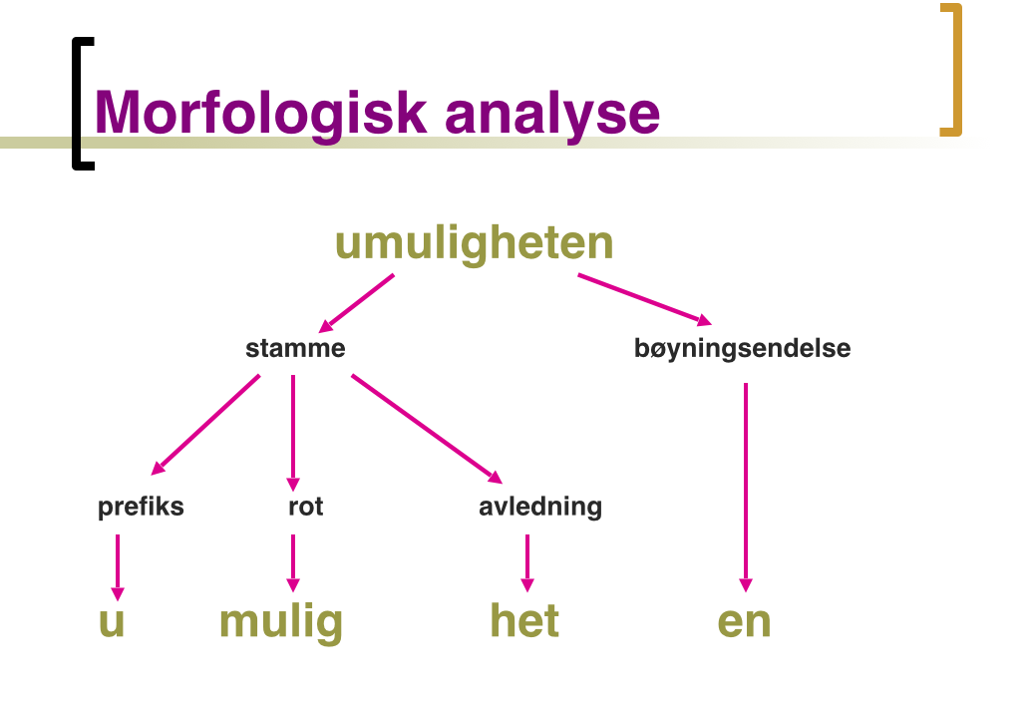

\input{content/ordklasser_og_boyninger.tex}

Slike sammensetninger beskrevet over kan være mer eller mindre \textbf{gjennomskuelige} eller mer eller mindre \textbf{leksikaliserte}. Gjennomskuelige sammensetninger er ord vi intutivt kan forstå betydningen av uavhengig om vi har sett dem tidligere:

\texttt{vinterdag}.

De leksikaliserte sammensetningene er dannede ord vi ikke forstår intuitivt som gjerne er konstruert mer metaforiske:

\texttt{danseløve}.

En \textbf{avledning} er ord som dannes ved hjelp av avledningsaffikser\footnote{Et affiks er en orddel som føyes til en rot eller stamme. Kan gi videre avledninger og bøyninger, og deles videre inn i \textit{prefiks}, \textit{innfiks} og \textit{suffiks}.} enten som preikser:

\texttt{misforstå},

eller som suffikser:

\texttt{kjærlig}.

Avledninger i norsk språk er det vi vil kalle for \textbf{produktive}. Måten vi danner ord på er produktiv når nye ord kan dannes på samme måte. For eksempel kan vi alltids lage substantiver av verb ved å påføre suffikset -ing. Slik kan vi alltid lage nye ord av verb som kommer inn i det norske språket:

\texttt{skuldersurfing}.

Vi kan også danne ord ved avledning ved å tilføre avledningssuffikset -het til adjektiv og danne nye substantiv:

godhet.

Liste over prefikser og suffikser, hentet fra Norsk referansegrammatikk \cite{faarlund1997norsk}:

\begin{table}[h]
\centering
{\renewcommand{\arraystretch}{1.3}%
\begin{tabularx}{\textwidth}{lX}
\toprule
\multicolumn{2}{c}{\textbf{Prefikser}} \\ \midrule
\multicolumn{1}{l}{\textbf{Norske}} & \multicolumn{1}{l}{u, mis, van, be, for, fore, føre} \\
\multicolumn{1}{l}{\textbf{Germanske}} & \multicolumn{1}{l}{an, bi, er, ge, unn} \\
\textbf{Fremmedspråklige} & a, ad, an, andro, ante, anti, antro, bi, bio, centi, de, des, di, dia, dis, dys, eks, erke, eu, ev, geo, giga, hetero, homo, hyper, hypo, il, im, in, inter, intra, iso, ko, kon, kontra, kvasi, makro, maksi, mega, meta, midi, mikro, milli, mini, mono, multi, non, orto, pan, para, poly, post, pre, pro, proto, pseudo, psevdo, re, retro, semi, sub, super, syn, tele, trans, ultra, uni, vara, vise, øko \\ \bottomrule
\end{tabularx}
}
\caption{Affikser.}
\label{my-label4}
\end{table}

\begin{table}[h]
\centering
{\renewcommand{\arraystretch}{1.3}%
\begin{tabularx}{\textwidth}{lX}
\toprule
\multicolumn{2}{c}{\textbf{Suffikser}} \\ \midrule
\textbf{Norske} & ing, ning, ling, else, sel, nad, sjon, er, ar, dom, skap, het, itet \\ \bottomrule
\end{tabularx}
}
\caption{Affikser.}
\label{my-label5}
\end{table}

[TODO: introdusere affiksene i teksten]

En sammensetning er satt sammen av ord som alle bør kunne opptre på egenhånd som egne ord:

\texttt{eplekake} (men ikke \texttt{pultost}, selv om vi har \texttt{pult} og \texttt{ost} som begge er ord, men pult har ingen betydning i denne sammenhengen).

En sammensetning vil bestå av først et forledd, som står oftest ubøyd, og så et etterledd, som stort sett bestemmer ordklassen:

\textit{krypinn} (=subst., inn=prep.)

Forleddet i sammensetningen kan igjen være sammensatt av flere ledd. Det kan altså bestå av flere rotord:

\texttt{flyvemaskininstruktør}.

Punktet der forleddet og etterleddet treffer hverandre kalles for \textbf{sammensetningsfugen}. Den vanligste formen for fuge er en nullfuge, der forledd og etterledd settes sammen uendret. Men i en del tilfeller oppstår det fuge-s eller fuge-e (og i mer sjeldene tilfeller andre fugebokstaver eller fugeord), som binder leddene sammen. I Norsk referansegrammatikk \cite{faarlund1997norsk} annses fugen å tilhøre forleddet, mens andre grammatikere vil si at “-s og -e «står i sammensetningsfugen», altså mellom forleddet og etterleddet” \cite{faarlund1997norsk}.

Det finnes flere slike \textbf{bindeelementer} som binder sammen forledd og etterledd og som tydligere kan vise hva som er hovedgrensen i ordet. Her kommer en ikke-uttømmende oversikt over bindeelementer:

\begin{itemize}
- \item Vanligste bindeelement er nullfuge, hvor begge ledd har samme form som grunnform: båthus
- \item Det er også ganske vanlig at bindeleddet får tilført fuge-s (mest vanlig) eller fuge-e: rødvinsglass, julekveld
- \item Noe mer sjeldent får vi tilført fugebokstavene:
- \begin{itemize}
  - \item -er
  - \item -en
  - \item -a (\texttt{møkkamann})
  - \item -er (\texttt{studentersamfunn})
  - \end{itemize}
- \item I svært få tilfeller tilføres sammensetningen en binde-o: \texttt{afroamerikansk}
\end{itemize}

\subsection{Bindebokstaver}
\label{sec:fuge-bokstav}
\subsubsection{binde-s}
\label{sec:ord-bind1}

Det finnes ingen klare regler for binde-s og når disse skal tilføres i sammensetningsfugen, men det finnes noen rettledene punkter. Det er en viss taleforskjell å spore. Ved sammensetninger uten binde-s og et forledd som er et enstavelsessubstantiv ser vi noramlt får tonem 2 (\textit{bønner}, erteblomsten), se neste avsnitt. Sammensetninger med binde-s uttales helst med tonem 1 (\textit{bønner}, religiøs praksis) når forleddet er enstavet. Når forleddet er to eller flerstavet får sammensetningen samme tonem som forleddet.

Tonem er en betydningsdifferensierende tonegang («musikk») ved uttale av ord som gjør at vi kan skille dem. Det er mange ord som kun kan skilles gjennom tonemet, ord som er homografe, men som ikke er homonyme -- for eksempel ordet snekker. Vi har \textit{(en) snekker} (håndtverkeren) og \textit{(flere) snekker} (båten), hvor de henholdsvis har tonem 1 og tonem 2.

Norsk referansegrammatikk\cite{faarlund1997norsk} lister også opp en rekke andre \textbf{karakteristikker ved binde-s}, som jeg vil gjengi her:

\begin{itemize}
- \item Forleddet er et rotord:
  - og forleddet ender på -s eller -sj eller en konsonantgruppe som har lik lyd: ingen binde-s (løskatt),
  - eller forleddet ender på en vokal: sjeldent med binde-s, spesielt når forleddet er enstavet,
  - eller forleddet ender på konsonant: binde-s forekommer i en god del tilfeller, men det er fortsatt vanligere uten binde-s. Spesielt sjeldent etter trykklett en, el, er eller ord på ft, kt og m.
- \item Forleddet er en avledning:
  - og forleddet er prefiksavledet: det gir en tendens til binde-s, spesielt ved prefiksene an, be, bi og for(e),
  - eller forleddet er suffiksavledet: har er det vanligste med binde-s, spesielt etter nordiske suffikser som (n)ing, dom, else, het, leik, nad, sel eller skap,
  - eller etter enkelte fremmed suffikser: binde-s er ganke vanlig (plenumsforelesning),
  - eller forleddet er et verbalsubstantiv (uten suffiks): hørselsvern
- \item Forleddet er en sammensetning:
  - i større grad binde-s når forleddet er sammensatte ord enn når det er rotord: vinglass, rødvinsglass
  - og ender på vokal gir sjeldent binde-s,
  - eller forledd som ender på en, el eller er får normalt ikke binde-s. Untaktet er de som ender på -sel får dette.
  - \end{itemize}

\subsubsection{binde-e}
\label{sec:ord-bind2}

Binde-e forekommer også relativt ofte, men ikke like hyppig som fuge-s. Det finnes heller ingen veldig klare regler for binde-e, men vi har igjen noen karakteristikker for binde-e\cite{faarlund1997norsk}:

\begin{itemize}
- \item “Binde-e forekommer ofte når forleddet er et enstavet substantiv som ender på konsonant”: julekake
- \item “Binde-e forekommer sjeldnere foran etterledd på vokal”: julaften (men julekveld)
- \item “Når forleddet er sammensetning, er -e sjelden”: storsildfiske (men sildefiske).
\end{itemize}

Ved forledd som er substantiv og ender på trykklett -e, hører e-en med til forleddet og regnes ikke som en binde-e: jentebarn.

\input{content/regler_for_bindebokstaver.tex}

